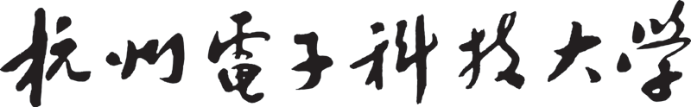

**民间艺术鉴赏**

|  |  |
| --- | --- |
| **题 目** | **民间艺术调研报告** |
| **成员** | **黄孝梁，王天雨，宋烨峰** |
| **班级（填课程时间）** | **周二三四节** |

# 民间艺术调研报告

我们本次的调研主题是陕西风味鉴赏，组员有王天雨、黄孝梁、宋烨峰。分工是王天雨负责汇报以及调研，黄孝梁和宋烨峰负责调研和公众号推文的编写。推广方式我们选择公众号推文的方式，推广陕西风味。

以下是我们的调研内容：

说到陕西，人们常常会想到有名的“陕西八大怪”，其是指陕西省的关中地区（大致包括西安、宝鸡、咸阳、渭南、铜川，秦岭以北，黄土高原以南）出现的八种独特的传统民风民俗。由于气候、经济、文化等多方面原因的影响，关中地区在衣、食、住、行、乐等方面，形成了一些独特的方式。了解陕西八大怪，也为我们探索陕西风味翻开了篇章。

## 陕西八大怪

有着丰厚历史文化积淀的陕西关中地区，沿袭历史民俗，形成了生动有趣“八大怪”，以其“古风古韵古长安”的独特魅力，成为外地游人探寻的一大热点。

1. 面条像裤带

关中独特的地理构造和自然环境使得关中地区成为一个以面食为主的地区，在以米菜为主的地方的人们总是想不通，那关中人天天吃面条没个花样换，怎么就吃不烦呢。其实，在关中，聪明灵巧的关中婆娘们已经把面食发展到一个很高的境界了。单是一个简单的面条，关中人做出的花样达几十种，棍棍面、片片面、凉面、臊子面、酸汤面、浆水面等等。

关中人吃面，喜欢将面和硬揉软、擀厚、切宽。这种面煮熟以后，捞在碗里，无论是浇臊子，还是泼油辣子，吃起来都很光滑、柔软、热火、有筋性。既可口又耐饥。人们脖子一伸一缩，呼噜噜吞进肚里，吃饱吃胀，饱嗝一打，顿时浑身上下都是力气，拉架子车、上山扛石头，五六个小时不吃不喝也不觉得饿。

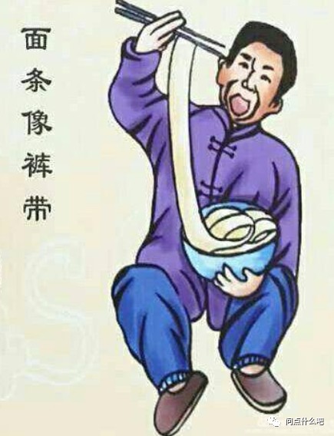

1. 锅盔像锅盖

相传在唐代修乾陵时，因服役的军人工匠人数过多，往往为吃饭而耽误施工进度，受到惩罚。于是，有一士兵在焦急之中便把面团放进头盔里，把头盔放到火中去烤，而烙成饼。现在算起来锅盔在陕西已有上千年的历史了。

由于关中地区以前为了避免浪费，且属于大家庭吃饭的传统，所以，每家每户都有很大的锅做饭，所烙出的大饼和锅底相当，并且由于面体发酵比较好，厚度适中，俗称“锅盔”。

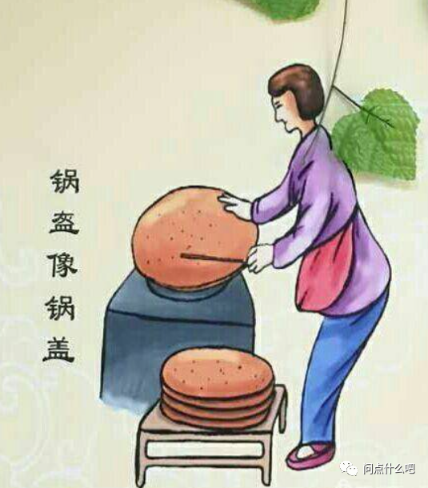

1. 辣子一道菜

至于说辣子，一般人都以为是湖南人、四川人能吃辣椒。其实四川人只是把辣子当成一种调料，而在陕西“没泼辣子”却是一道正经八百的菜肴。就连西安城里家家户户前也是挂满一串串喜人的红辣椒。

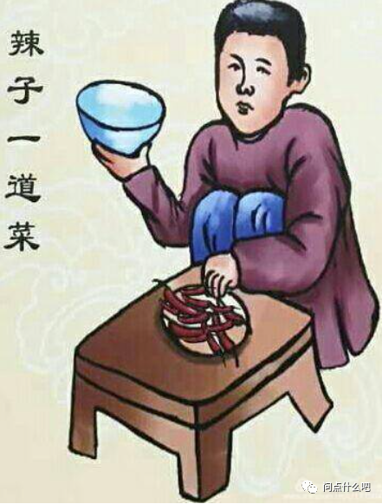

1. 盆碗不分开

陕西人（老陕）吃饭，喜欢用一种耀州产的近1尺的白瓷青花大碗，当地人称为“老碗”。这种老碗甚至比小盆还大，所以往往碗盆难分。

在关中农村，每到吃饭时，村头、庄前、树下，男人们就端着大老碗（一碗汤饭外加两块馍足有六七两），蹲在一起，津津有味地边吃饭边啦着话，这就是有名的“老碗会”。在农村，人们劳动强度大，干活出力多，吃饭也多，所以出门用老碗盛一下就够了，不用再回家去盛饭，省了不少麻烦。

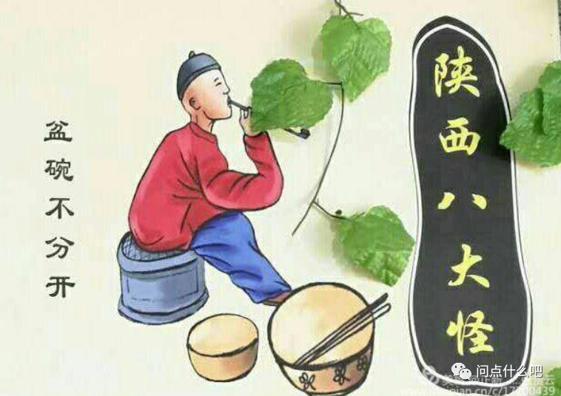

1. 帕帕头上戴

以前在反映陕西人生活的“西部片”中，经常看到戴羊肚毛巾、身穿对襟夹袄的老汉及老年妇女头上都戴着（顶着）一块黑色或白色的帕帕（手帕）。你如有幸到关中农村，这里的形，和你在电影里看到的的一模一样的。

遮阳伞、防晒霜、口罩、墨镜是现代女性的生活必需品，过去的关中女人没这样的条件，她们生活中有一块整端漂亮的布做手帕就不错了。走亲戚，回门子（回娘家），下地干活时这个自制的手帕就发挥出大作用，年轻的妇女把手帕戴出许多花样来，成为风情和装饰。

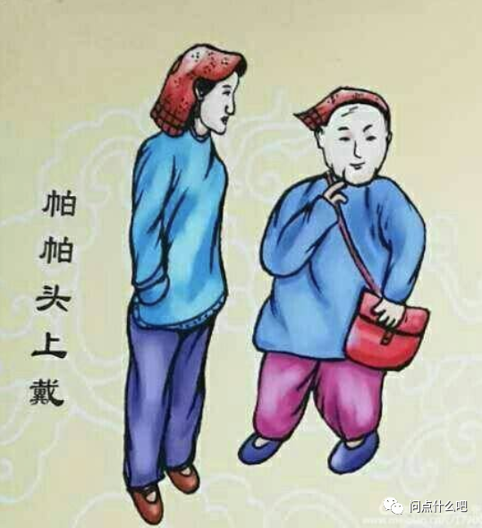

1. 房子半边盖

无论是在西安城还是陕西农村，都随处可见“一边盖”的房子。何为一边盖？一般的房子房顶为人字形，可是陕西的房子却是人字的一撇。据说因为陕西干早少雨，所以这一边盖的房子能让珍跺的雨水全部流到自家的田地里，正所谓“肥水不流外人田”。

又因，在近百年来陕西农业发展缓慢，人口却迅猛增加。农村中原来聚居生活的家庭，因土地面积有限，而人口众多，住宅紧张，于是便形成了房子“半边盖”的历史。

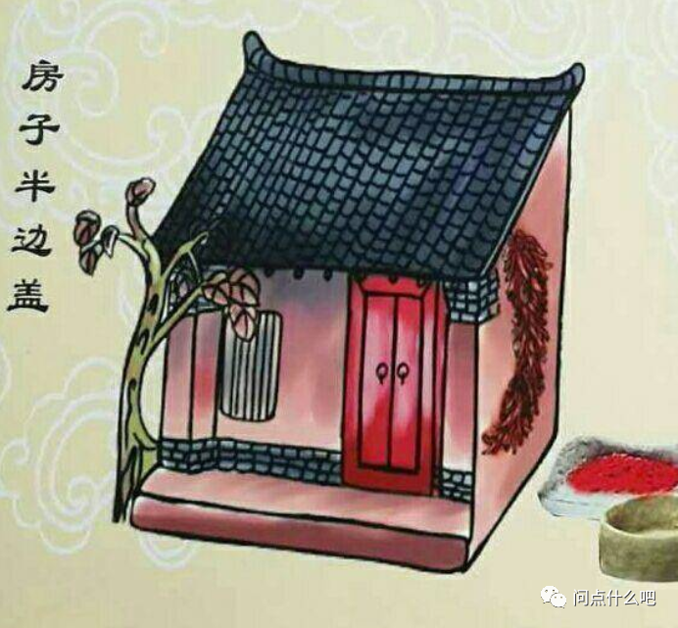

1. 姑娘不对外

这一怪很多地区都有，只是在关中地区现象更突显，人情味也更浓郁。“两亩地一头牛，老婆孩子热炕头”是关中男人的写照，它的正面意思是关中男人恋家恋婆娘，在“玩龙玩虎不如玩黄土”的小农时代，这种思想也算正统。

1. 秦腔吼起来

秦腔，特点是高昂激越、强烈急促。尤其是花脸的演唱，更是扯开嗓子大声吼，当地人称之为“挣破头”，外地人开玩笑：“唱秦腔，一是舞台要结实，以免震垮了；二是演员身体要好，以免累病了；三是观众胆子要大，以免吓坏了”。

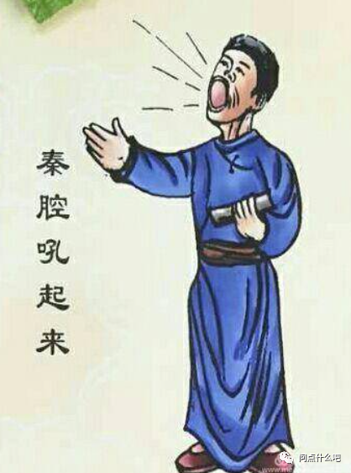

## 面食王国

《舌尖上的中国》第二季，评价陕西是面食王国，实至名归。2014年4月18日，央视综合频道播出了《舌尖上的中国》第二季的第一集《脚步》，"从最日常的馒头、锅盔、面条，到肉夹馍、羊肉泡，再到花样百出的各色小吃，共同奠定了陕西这个面食王国难以撼动的基石。

陕西地处中国西部的东边，省内有渭河横穿而过，而在渭河流域有着一片肥沃的平原，叫“关中平原”。几千年来，关中平原这片肥沃的土地养育着生活在这里的人们。关中平原属于温带季风性气候，风调雨顺，主要农作物是小麦，所以生活在这里的人们对于面食文化，也开发出了属于自己的独特的风格。尤其是面条，关中人几乎每天都吃，陕西面食能把每一种面条都做得与众不同，都赋予了深厚的文化，就像是西安的历史一样。本文将介绍五十多种陕西面食中最有名的六种。

### Biangbiang面

“Biang-biang面”的Biang字，是目前笔画最多的汉字，堪称“世界汉字之最”。Biang biang 面的主要精华还是在面里头，面一定要筋道，味道一定要够。油泼辣子，醋，盐，葱花等等缺一不可。2014年习近平设家宴款待连战伉俪，就准备有 biang biang 面。陕西八大怪，其中“面条像裤带”就是指这种面。Biang字非常难记，陕西人对于该字有一口诀：“一点撩上天，黄河两道湾；八字大张口，言字往里走；你一扭，我一扭；你一长，我一长；当中夹个马大王；心字底月字旁，留个刀钩挂麻糖，推个车车逛咸阳”。

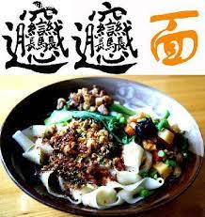

### 岐山臊子面

臊子面是中国西北地区汉族传统面食、著名西府小吃，以宝鸡的岐山臊子面最为正宗。岐山臊子面以“薄、盘、光、酸、辣、香、煎、稀、汪”的特点而闻名遐迩。制作时以大肉“臊子”（即肉丁）加豆腐、黄花、木耳，烹汤浇面而成。面条细长，厚薄均匀，臊子鲜香，红油浮面，汤味酸辣，筋韧爽口，老幼皆宜。臊子面在关中地区有着非常重要的地位，从婚丧、逢年过节、孩子满月、老人过寿、迎接亲朋等重要场合都离不开。

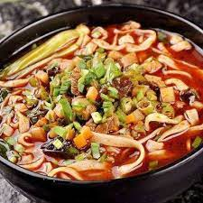

### 蘸水面

杨凌蘸水面是陕西著名的汉族小吃，杨凌是地名，过去不叫杨凌，叫杨陵，是隋文帝的寝陵。蘸水面是多年来杨凌、武功一带人最爱吃的面食。面白薄筋光、油汪蒜辣香、汤面分盆装、越嚼口越香。杨凌蘸水面的面和汤是分开的，吃的时候从大面盆里夹出宽厚且长的面条拉到碗里的汤中，然后夹着面条一口一口地咬着吃。夏季，它汤汁可以放凉，新鲜蔬菜、多样佐料相随，是上好的防暑降温食品；冬季，它汤汁可以加热，鸡蛋、辣子油、姜蒜、蔬菜敷上，又是驱寒保暖的美味佳肴。

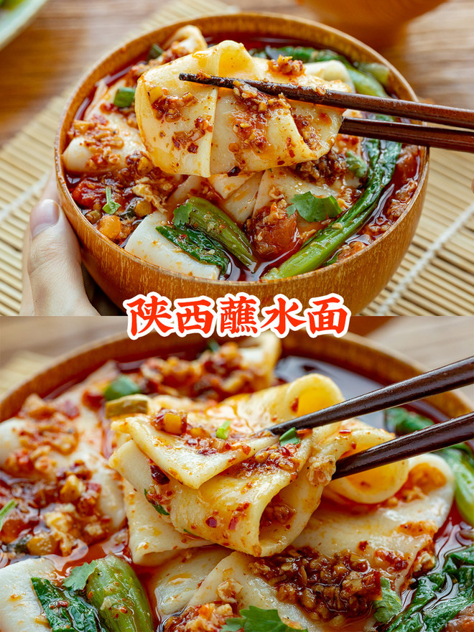

### 陕西油泼面

油泼面，汉族传统风味面食，陕西很有特色的一种主食。又叫拉面、拽面、抻面、桢条面、香棍面等。据说已有3000多年的历史。。油泼面是一种很普通的面食制作方法，将手工制作的面条在开水中煮熟后捞在碗里，将葱花碎、花椒粉、盐等配料和厚厚一层的辣椒面一起平铺在面上，用烧的滚烫的菜油浇在调料上，随后调入适量酱油、香醋即可。也可另外加入腊汁肉、西红柿鸡蛋等搭配食用。

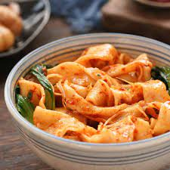

### 麻食

麻食，也有叫作“麻什”、“麻食子”或者“麻什子”的，是西北地区（尤其在陕西省西安市）的一道汉族传统小吃。关中人称作麻食、猫耳朵。以荞面为料。掐指蛋大面团在净草帽上搓之为精吃，切厚块以手揉搓为懒吃。主要分布在陕西、甘肃、山西，是大家喜欢的日常简单饮食的一种。

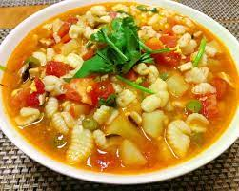

### 户县摆汤面

摆汤面是陕西户县著名的汉族小吃，获中华名小吃誉称。面薄筋光，油汪汤煎，酸香适口，薄如纸，细如线，下到锅里莲花转，捞到碗里象条线，吃到嘴里光又绵。与一般面吃法不同，一碗上好的臊子汤，汤中配有黄花、木耳、油豆腐丁、西红柿、蒜苗、韭菜、葱花、肉丁（用酱油、醋、盐、大料、葱姜、肥瘦肉盘好的臊子肉），一碗温汤细面条，吃时挑一筷头面条放入臊子汤中，来回摆动，让其充分沾上调味汁子。

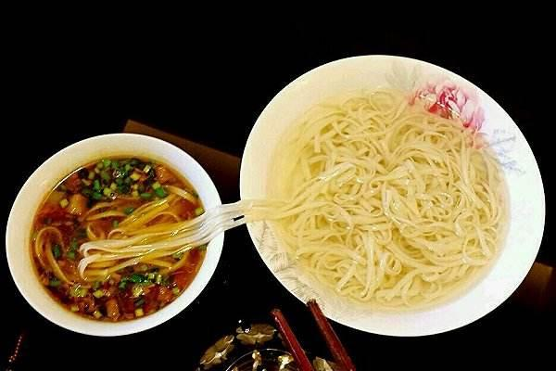

## 秦腔

秦腔，是起源于古代陕西、甘肃一带的汉族民间歌舞，是在中国古代政治经济、文化中心长安生长壮大起来的，经历代人民的创造而逐渐形成，因周代以来，关中地区就被称为“秦”，秦腔由此而得名。因以枣木梆子为击节乐器，又叫“梆子腔”，因以梆击节时发出“恍恍”声，俗称“桄桄子”。

### 历史

明万历年间已有西秦腔二犯流传。据秦腔老艺人相传，明末周至有张家班在民间演出；西安的秦王府经常征选民间秦腔戏班入府演唱，并曾选《五典坡》入京为崇祯之母祝寿演出。秦腔传统剧目《阎王乐》中有“康熙王登基有四年，各州府县演乱弹”的唱词，反映了清初陕西关中地区秦腔演出的繁荣局面。清康熙年间秦腔已流传到北京、扬州、两湖等地。

乾隆嘉庆年间，秦腔盛行，足迹几遍垒国，在陕、甘一带，逐渐形成了同州腔、礼泉腔，渭南腔，周至腔、陇州腔、陇西梆子腔等流派。发展成东、西、中、南4路。东路秦腔，又称同州梆子，流行于华县、华阴、潼关、合阳、大荔（同州）等地，唱腔与山西蒲州梆子（今蒲剧）相近，著名戏班为喜庆班。西路秦腔，又称西府（凤翔府）秦腔，流行于陕西凤翔、宝鸡、岐山、眉县，陇县以及甘肃、青海等地，著名戏班有宝鸡王家聚班，眉县张家华庆班，岐山高家永顺班，凤翔田家义兴班。中路秦腔，又称西安乱弹、西安梆子。

据严长明《秦云撷英小谱》记载，此时西安的梆子班著名者有保符班、江东班、双赛班等36部。著名演员有“以艺擅，绝技也”的祥麟；有“以声擅绝唱也”的小惠，有“以姿首擅，绝色也”的锁儿等。南路秦腔，俗称汉调桄桄，流行于汉中、安康地区。此时，由四川人京的秦腔艺人魏长生及其弟子陈银官、刘郎玉、王湘云、王桂官、刘二官、刘凤官、蒋四儿等以低回婉转的唱腔，活泼自然的表演，扩大了秦腔在全国的影响，把秦腔艺术提高到一个新的阶段。清末，西安秦腔吸收了其它几路秦腔的优长，得到了长足的发展，其它几路秦腔则逐步被西安秦腔取代。

### 特点

秦腔作为一种地方文化，所以它一大的特点是所谓的唱、念全都是以陕西关中方言为基础的，同时也融入了我国汉唐时期的一些诗、词、曲的语言，这些语言特点与音乐特点相融合，共同形成了秦腔艺术独特的声腔风格，即语调高亢激昂、语音生硬、语气硬朗结实等风格。

秦腔的唱词语言节奏也是非常丰富的，唱词结构是永言体，唱词的句子按照表现思想内容的需要有长有短，但其句式基本上可归纳为十字句、七字句、五字句、散文句等。常见的有十字句和七字句，也就是整出戏词如同一首无韵诗歌一样排列整齐。

早期秦腔的曲调比较庞杂，有乱弹腔、二犯、吹腔、罗罗腔等，板腔体与曲牌体并存。约在乾隆末嘉庆初年，发展成为以板腔体为主导的唱腔体系。成熟以后的秦腔唱腔分欢音、苦音两类。欢音长于表达喜悦、爽快的情绪，苦音长于表达悲愤、凄凉的情感，可根据剧情需要和人物性格加以运用。

秦腔的表演自成一家，生旦净丑，各有千秋。秦腔的角色体制有四生、六旦、二净、一丑，共计十三门，又称“十三头网子”。其突出特点主要体现在演唱时，须生、青衣、老旦、花脸多角重唱，所以也叫“唱乱弹”。民间有“东安安西慢板，西安唱的好乱弹”之说。这些生角的大板乱弹，长达数十句之多。如《白逼宫》中的汉献帝的器音乱弹，要唱五十多句，讲究唱得潇洒自然，优美动听，民间称为“酥板乱弹”。此外，作为武净的花脸讲究架子功，以显威武豪迈的气概，群众称之为“架架二”。

秦腔的表演技艺非常丰富，身段和特技应有尽有，常用的有趟马、拉架子、吐火、扑跌、扫灯花、耍火棍枪背、顶灯、咬牙转椅等。神话戏的表演技艺，更为奇特而多姿。如演《黄河阵》，要用五种法宝道具，如量天尺、翻天印，可施放长串焰火，金交剪能飞出许多蝴蝶。这些技巧的运用是为了烘托舞台气氛，增强戏剧效果。秦腔的演出是以唱、坐、念、打为中心的综合表演。每个表演手段都必须始终在歌舞化、程式化、戏剧化、节奏化的特性中完成，演员在舞台上的动作，加上配乐，可以让观众感受到现实的感觉。

### 经典剧目

秦腔的传统剧目以秦、汉、唐、宋，元、明、清各代历史故事戏为主，同时还有神话戏、民间故事戏、社会风情戏等，题材广泛，内容十分丰富。经常上演的整本大戏有《春秋笔》、《八义图》、《紫霞宫》、《和氏壁》、《麟骨床》等；

### 分布地区

### 秦腔因其流行地区的不同，流行于关中东部渭南地区大荔、蒲城一带的称东路秦腔；流行于关中西部宝鸡地区和天水一带的称西路秦腔；流行于汉中地区的称为南路秦腔；流行于西安一带的称中路秦腔。

甘肃秦腔主要流传在甘肃全境及周边宁夏、青海、新疆，酒泉地区秦腔分布在肃州、金塔、瓜州、玉门、敦煌等五个县市区。